STUPEŇ  DOKUMENTÁCIE | REALIZAČNÝ PROJEKT
NÁZOV STAVBY  A MIESTO STAVBY | NADSTAVBA, ZATEPLENIE A MODERNIZÁCIA OBJEKTU PRÍRODOVEDECKEJ FAKULTY UPJŠ  JESENNÁ 5, 040 01 KOŠICE  Katastrálne územie: Letná, p.č.249
INVESTOR |   UNIVERZITA PAVLA JOZEFA ŠAFÁRIKA V KOŠICIACH,  KOŠICE, ŠROBÁROVA 2, 041 80
VIZUALIZÁCIA | 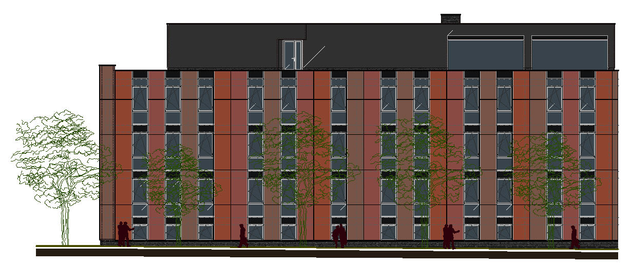
PREVÁDZKOVÝ SÚBOR  ALEBO OBJEKT | STAVEBNÝ OBJEKT SO-01, SO-02, SO-03
FUNKCIA | SPRACOVATELIA | AUTORIZÁCIA
HIP  ZODPOVEDNÝ PROJEKTANT  VYPRACOVAL | Ing. Mgr.Arch. Radovan GONOS  Ing. Mgr.Arch. Radovan GONOS  Ing. Martin KUŠNÍRIK
ZÁKAZKOVE ČÍSLO  d.g.a. / 151 | A.  SÚHRNNÁ TECHNICKÁ SPRÁVA | DÁTUM | PARÉ
ZÁKAZKOVE ČÍSLO  d.g.a. / 151 | A.  SÚHRNNÁ TECHNICKÁ SPRÁVA | OKTÓBER  2012 | 1

